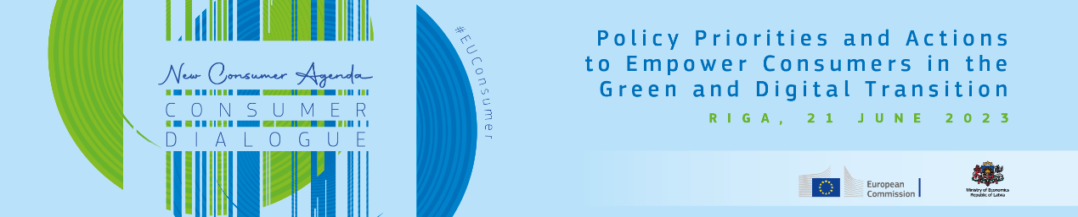

**Patērētāju dialogi**  
2023. gada 21. jūnijā

|  |  |
| --- | --- |
| 10.30-11.00 | **Pasākuma atklāšana** Moderators: Ansis Bogustovs, TV24 žurnālists |
|  | **Jaunā Patērētāju programma,** videoprezentācija Didier Reynders, Eiropas Komisijas Tieslietu komisārs |
|  | **Patērētāju politikas izaicinājumi Latvijā** Edmunds Valantis, Ekonomikas ministrijas valsts sekretārs |
| 11.00.-11.50 | ***Patērētājs digitālajā pasaulē – iespējas un izaicinājumi***   * Māris Avotiņš, Fiqsy līdzdibinātājs, vadītājs un līdzīpašnieks * Andrejs Vanags, Latvijas Patērētāju interešu aizsardzības asociācijas valdes loceklis * Baiba Vītoliņa, Patērētāju tiesību aizsardzības centra direktore * Anna Andersone, Riga TechGirls izpilddirektore un valdes priekšsēdētāja * Andris Saulītis, Dr. sc. soc., Latvijas Universitātes Filozofijas un socioloģijas institūta vadošais pētnieks * Blanca Rodriguez Galindo, Eiropas Komisijas Tieslietu un patērētāju ģenerāldirektorāta ģenerāldirektora pienākumu izpildītāja   *Moderators: Ansis Bogustovs* |

*Kafijas pauze*

|  |  |
| --- | --- |
| 12.10-13.00 | ***Patērētāju ieguldījums zaļajā nākotnē. Vai zaļš vienmēr ir tik zaļš?***   * Guntra Vīksna, Latvijas Patērētāju interešu aizsardzības asociācijas pārstāve * Ilze Neimane, Ekodizaina kompetences centra valdes locekle * Linda Zuze, biedrības “Zaļā brīvība” pārstāve * Māra Sleja, TV un radio personība, modele un Zero Waste kustības atbalstītāja * Ieva Baldiņa, Patērētāju tiesību aizsardzības centra Patērētāju uzraudzības departamenta direktore * Anete Vabule, MADARA Cosmetics Ilgtspējas projektu vadītāja * Blanca Rodriguez Galindo, Eiropas Komisijas Tieslietu un patērētāju ģenerāldirektorāta ģenerāldirektora pienākumu izpildītāja   *Moderators: Ansis Bogustovs* |
| 13.00.-13.20 | **Noslēguma secinājumi**   * Marina Blašķe, Ekonomikas ministrijas Iekšējā tirgus departamenta direktore * Blanca Rodriguez Galindo, Eiropas Komisijas Tieslietu un patērētāju ģenerāldirektorāta ģenerāldirektora pienākumu izpildītāja   *Uzkodas un neformālas sarunas* |
|  | ***Pasākums norisināsies latviešu un angļu valodās.***  ***Uz un no abām valodām būs pieejams tulkojums.*** |